代理模式参数优化文档

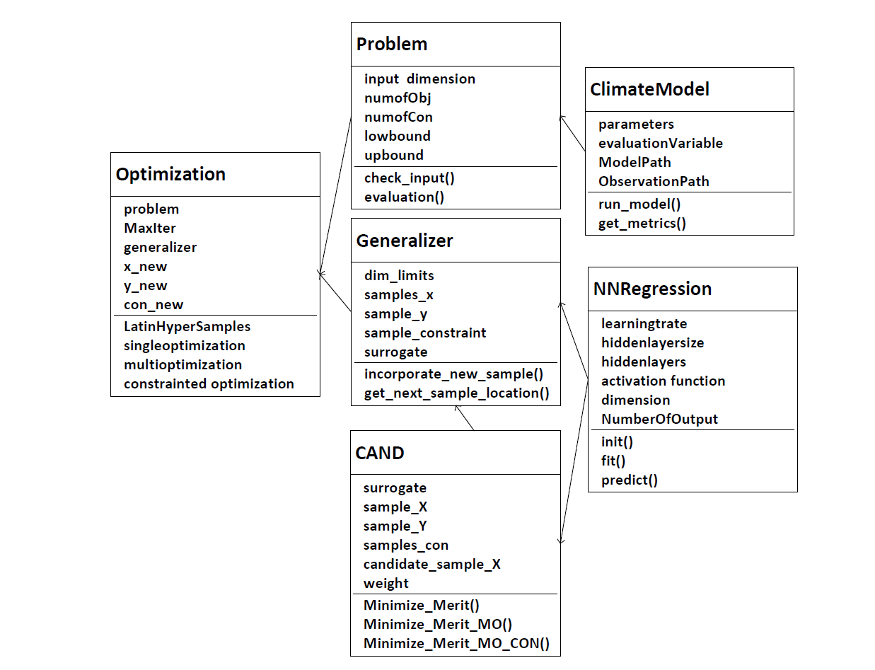

代理模式参数优化的思路是利用当前已有样本构建模型来推测下一个最优采样点。本代码的结构如上图所示。有问题的优化调度总程序，这里是以demo*开头的所有程序。然后有问题定义的程序optimization_problems.py。此程序定义了常见的单目标、多目标、有约束优化函数以及scam的优化问题。以generalizer*开头的程序是一个生成下一个采样点的通用模板，它负责调度不同的神经网络和优选策略来实施寻找下一个采样点和保存所有已有采样点的任务。以surrogate_NN_mode*开头的程序是为构建代理模式定义了具体的神经网络。auxiliary_problems_new.py程序中定义了多种优选采样点的策略，这里只介绍CAND方法。CAND方法在程序中的函数名以candidate_srbf*开头。并且调用了Minimize_Merit_Function函数来计算每一个扰动点利用代理模式评估的结果并选出最佳的下一个采样点。

本代码中用到的工具和python库有SALib、hv、paretofont、IGD计算等。其中SALib是一种采样和敏感性分析的工具。这里我们用它进行初始的采样，为代理模式构建良好的基础。

Hv、paretofont和IGD是多目标中用到的工具，paretofont是在当前已有的样本中求得非支配解集，此处的实现程序为mypf.py。而hv和IGD是评价非支配解集的优劣的方法。这里的hv是利用hv-2.0rc2-src程序来计算非支配解的hypervolume。IGD是求得当前非支配解集与真正的派雷托前沿的反世代距离，只有在函数的问题中能够得以应用，在真实的问题中一般是不知道真正的派雷托前沿的。这里针对不同的函数的实现是以IGD*开头的程序。

对于用户来说只需要关注demo*开头的程序，配置需要优化的问题以及维度等信息即可运行程序。程序会输出每一次迭代之后当前最优的函数（scam）结果。对于开发人员来说可以以demo*为开始查看程序的调度与整体结构。